**Ngày soạn: 24 / 12 /2025**

**Ngày dạy: 30 /12 /2024 đến 12 / 1 /2025**

## **Tuần 20, 21 Tiết 20, 21 CHỦ ĐỀ 5: VẺ ĐẸP NGUYÊN MẪU TRONG THỰC HÀNH SÁNG TẠO**

## **BÀI 10: NGUYÊN MẪU TRONG TÁC PHẨM ĐIÊU KHẮC**

***(2 tiết)***

**I. MỤC TIÊU**

**1. Kiến thức**

*Sau bài học này, HS sẽ:*

* Nhận biết được vẻ đẹp của nguyên mẫu trong tác phẩm điêu khắc.

**2. Năng lực**

***Năng lực chung:***

* *Tự chủ và tự học:* thông qua việc sưu tầm tư liệu tranh, ảnh, tác phẩm điêu khắc; chuẩn bị đồ dùng, vật liệu học tập.
* *Giải quyết vấn đề và sáng tạo:* thông qua việc hình thành ý tưởng trong tác phẩm điêu khắc và vận dụng vào thực tế.
* *Giao tiếp và hợp tác:* thông qua việc trao đổi, thảo luận nhóm để chia sẻ về sản phẩm mĩ thuật lấy cảm hứng từ thực tiễn cuộc sống.

***Năng lực riêng:***

* *Quan sát và nhận thức thẩm mĩ:* Hiểu về cách thể hiện vẻ đẹp của nguyên mẫu trong sản phẩm điêu khắc.
* *Sáng tạo và ứng dụng thẩm mĩ:* Mô phỏng được vẻ đẹp của nguyên mẫu trên bình diện kĩ thuật và phong cách.
* *Phân tích thẩm mĩ:* Thảo luận theo nhóm về các nội dung liên quan tác phẩm điêu khắc.

**3. Phẩm chất**

* Có ý thức tìm hiểu và thưởng thức tác phẩm nghệ thuật.

**II. THIẾT BỊ DẠY HỌC**

**1. Đối với giáo viên**

* Giáo án, SGK, SGV, SBT *Mĩ thuật 9 – Kết nối tri thức với cuộc sống.*
* Một số hình ảnh, trình chiếu PowerPoint giới thiệu về các SPMT mô phỏng vẻ đẹp nguyên mẫu của thể loại điêu khắc.
* Một số hình ảnh, video clip minh họa các bước thể hiện vẻ đẹp tĩnh vật hoặc phong cảnh dạng phù điêu.
* Máy tính, máy chiếu (nếu có).

**2. Đối với học sinh**

* SGK, SBT *Mĩ thuật 9 – Kết nối tri thức với cuộc sống.*
* Màu vẽ, bút chì, tẩy, các vật liệu sẵn có,...

**III. CÁC HOẠT ĐỘNG DẠY HỌC**

**A. HOẠT ĐỘNG KHỞI ĐỘNG**

**a. Mục tiêu:** Gợi mở, kích thích HS mong muốn tìm hiểu về các nội dung mới, lí thú của bài học.

**d. Nội dung:** GV tổ chức cho HS chơi trò chơi *Hãy chọn giá đúng.*

**c. Sản phẩm:** HS tích cực tham gia trò chơi.

**d. Tổ chức thực hiện:**

**Bước 1: GV chuyển giao nhiệm vụ học tập**

- GV tổ chức cho HS chơi trò chơi *Hãy chọn giá đúng.*

- GV phổ biến luật chơi cho HS: *HS chia thành 4 nhóm, tham gia lựa chọn câu hỏi từ 1 đến 10 và chọn đáp án đúng nhất.*

- GV nêu câu hỏi cho HS lựa chọn:

**Câu đố 1:** *Nghệ nhân điêu khắc nổi tiếng Michelangelo đã tạo ra một bức tượng khổng lồ từ một khối đá cẩm thạch bị lỗi. Bức tượng này là biểu tượng của sự hoàn mỹ trong nghệ thuật và hiện đang nằm ở Florence, Ý. Tên của bức tượng này là gì?*

**Câu đố 2:** *Nghệ sĩ điêu khắc nổi tiếng nào đã tạo ra bức tượng “The Thinker” (Người Suy Tư)?*

**Câu đố 3:** *Bức tượng nào nằm ở New York, Mỹ, được Pháp tặng và là biểu tượng của tự do và dân chủ?*

**Câu đố 4:** *Loại đá quý nào thường được sử dụng để tạc tượng bởi nghệ sĩ điêu khắc Hy Lạp cổ đại?*

**Câu đố 5:** *Bức tượng nào nổi tiếng ở Rio de Janeiro, Brazil, được xây dựng trên đỉnh núi Corcovado?*

**Câu đố 6:** *Tượng “Venus de Milo” là một tác phẩm điêu khắc nổi tiếng từ thời Hy Lạp cổ đại. Hiện nay, bức tượng này được trưng bày tại bảo tàng nào?*

**Câu đố 7:** *Bức tượng nào ở Ai Cập cổ đại nổi tiếng với thân hình của một con sư tử và đầu của một vị vua?*

**Câu đố 8:** *Tác phẩm “Pietà” nổi tiếng của Michelangelo mô tả cảnh Đức Mẹ Maria bế xác Chúa Giêsu. Tác phẩm này được trưng bày ở nhà thờ nào tại Vatican?*

**Câu đố 9:** *Tượng “The Little Mermaid” là biểu tượng của thành phố nào ở châu Âu?*

**Câu đố 10:** *Nghệ sĩ điêu khắc người Ý nào được biết đến với việc tạo ra các bức tượng sống động như thật trong phong cách Baroque?*

**Bước 2: HS tiếp nhận, thực hiện nhiệm vụ học tập**

- HS quan sát câu đố, dựa vào hiểu biết của bản thân và trả lời câu hỏi.

- GV quan sát, hướng dẫn, hỗ trợ HS (nếu cần thiết).

**Bước 3: Báo cáo kết quả thực hiện nhiệm vụ học tập**

- GV mời đại diện 2 – 3 HS trả lời câu đố.

- GV yêu cầu các HS khác lắng nghe, nhận xét, bổ sung ý kiến (nếu có).

**Bước 4: Đánh giá kết quả thực hiện nhiệm vụ học tập**

- GV nhận xét, đánh giá và chốt đáp án:

***+ Câu đố 1:*** *Tượng David.*

***+ Câu đố 2:*** *Auguste Rodin.*

***+ Câu đố 3:*** *Tượng Nữ Thần Tự Do (Statue of Liberty).*

***+ Câu đố 4:*** *Đá cẩm thạch.*

***+ Câu đố 5:*** *Tượng Chúa Kitô Cứu Thế (Christ the Redeemer).*

***+ Câu đố 6:*** *Bảo tàng Louvre, Paris, Pháp.*

***+ Câu đố 7:*** *Tượng Nhân Sư (Sphinx).*

***+ Câu đố 8:*** *Nhà thờ Thánh Phêrô (St. Peter's Basilica).*

***+ Câu đố 9:*** *Copenhagen, Đan Mạch.*

***+ Câu đố 10:*** *Gian Lorenzo Bernini.*

- GV dẫn dắt HS vào bài học: *Các câu đố trên có liên quan đến nghệ thuật điêu khắc. Điêu khắc là tên gọi của các tác phẩm nghệ thuật 3 chiều được tạo nên thông qua các bước tạo hình. Mỗi nhà điêu khắc sẽ làm việc, chế tác nên các tác phẩm nghệ thuật theo một phong cách riêng. Để tìm hiểu rõ hơn về điêu khắc cũng như thực hành một sản phẩm điêu khắc yêu thích, chúng ta sẽ cùng nhau tìm hiểu trong bài học ngày hôm nay –* ***Bài 10: Nguyên mẫu trong tác phẩm điêu khắc.***

**B. HOẠT ĐỘNG HÌNH THÀNH KIẾN THỨC**

**Hoạt động 1. Quan sát**

**a. Mục tiêu:** Thông qua hoạt động, HS:

- Nhận biết, phân tích được vẻ đẹp của nguyên mẫu trong các hình thức tượng tròn và phù điêu.

- Củng cố kĩ năng quan sát, tư duy hình ảnh để nhận biết về các thể loại điêu khắc của mĩ thuật.

**b. Nội dung:** GV chia HS cả lớp thành 6 nhóm, yêu cầu các nhóm khai thác hình ảnh, thông tin mục *Quan sát* SGK tr.42, 43 kết hợp tìm hiểu thêm thông tin trên sách, báo, internet và thực hiện nhiệm vụ:

**- Nhóm 1 + 2:** *Bức tượng, phù điêu thể hiện hình ảnh từ nguyên mẫu nào?*

**- Nhóm 3 + 4:** *Cấu trúc, chất liệu nào được sử dụng trong bức tượng phù điêu?*

**- Nhóm 5 + 6:** *Vẻ đẹp trong bức tượng, phù điêu được thể hiện qua những đặc điểm nào?*

**c. Sản phẩm:** Câu trả lời của HS về vẻ đẹp nguyên mẫu trong các tác phẩm tượng tròn và phù điêu.

**d. Tổ chức thực hiện:**

|  |  |
| --- | --- |
| **HOẠT ĐỘNG CỦA GV - HS** | **DỰ KIẾN SẢN PHẨM** |
| **Bước 1: GV chuyển giao nhiệm vụ học tập**  - GV chia HS cả lớp thành 6 nhóm.  - GV giao nhiệm vụ cụ thể cho các nhóm như sau: Khai thác hình ảnh, thông tin mục *Quan sát* SGK tr.42, 43 kết hợp tìm hiểu thêm thông tin trên sách, báo, internet và thực hiện nhiệm vụ:  **+ Nhóm 1 + 2:** *Bức tượng, phù điêu thể hiện hình ảnh từ nguyên mẫu nào?*  **+ Nhóm 3 + 4:** *Cấu trúc, chất liệu nào được sử dụng trong bức tượng phù điêu?*  **+ Nhóm 5 + 6:** *Vẻ đẹp trong bức tượng, phù điêu được thể hiện qua những đặc điểm nào?*        - GV cung cấp thêm cho HS một số hình ảnh, video về các TPMT, SPMT dưới dạng phù điêu, tượng tròn *(Đính kèm phía dưới Hoạt động).*  - GV tổng kết kiến thức, yêu cầu HS cả lớp suy nghĩ và trả lời câu hỏi về *Vẻ đẹp nguyên mẫu trong các tác phẩm tượng tròn và phù điêu.*  **Bước 2: HS tiếp nhận, thực hiện nhiệm vụ học tập**  - HS thảo luận theo các nhóm đã được phân công, khai thác thông tin trong mục và thông tin sưu tầm và trả lời câu hỏi.  - GV theo dõi, hướng dẫn, hỗ trợ HS (nếu cần thiết).  **Bước 3: Báo cáo kết quả hoạt động, thảo luận**  - GV mời đại diện 4 nhóm lần lượt trình bày kết quả thảo luận.  - GV yêu cầu các HS khác lắng nghe, nhận xét, bổ sung ý kiến (nếu có).  **Bước 4: Đánh giá kết quả thực hiện nhiệm vụ học tập**  - GV nhận xét, đánh giá và kết luận về vẻ đẹp nguyên mẫu trong các tác phẩm tượng tròn và phù điêu.  - GV chuyển sang nội dung mới. | **Quan sát**  - Tác phẩm điêu khắc được thể hiện qua các ngôn ngữ tạo hình: đường nét, không gian và khối. Nguyên mẫu trong các tác phẩm điêu khắc là sự vật, hiện tượng ở cuộc sống, được nhà điêu khắc sao chép hoặc mô phỏng để xây dựng hình tượng nghệ thuật cho tác phẩm.  - Các tác phẩm điêu khắc đa dạng trong hình thức diễn đạt, từ quy mô tác phẩm nhỏ độc lập cho đến những tượng đài lớn, kết hợp cả tượng tròn và phù điêu. Vật liệu sử dụng trong điêu khắc đa dạng như: đá, kim loại, gốm sứ, gỗ,... |

|  |  |  |  |  |  |  |
| --- | --- | --- | --- | --- | --- | --- |
| **HÌNH ẢNH, VIDEO VỀ CÁC TPMT, SPMT**  **DƯỚI DẠNG PHÙ ĐIÊU, TRƯỢNG TRÒN**   |  |  | | --- | --- | | https://balaca.info/wp-content/uploads/2022/04/dap-phu-dieu-gia-re-tai-nghe-an-5.jpg | https://balaca.info/wp-content/uploads/2022/04/de-cho-ra-doi-mot-buc-phu-dieu-dong-phai-mat-rat-nhieu-cong-phu.png | | https://cuccucku.com/wp-content/uploads/2022/10/image-2.png | https://sculpture.com.vn/wp-content/uploads/2021/05/tuong29.jpg | | https://dieukhac360.com.vn/wp-content/uploads/2018/12/phu-dieu-sen-hac-hinh-tron-900x900.jpg | https://ohcowest.com/wp-content/uploads/2021/11/phu-dieu-nu-than-Sarasvati.jpg |   [*https://youtu.be/8B_Wssi8mYI?si=iYVeF88-gW0PZPwF*](https://youtu.be/8B_Wssi8mYI?si=iYVeF88-gW0PZPwF)  [*https://youtu.be/qt-5RBvWgts?si=m5Msh7LISv7_NutL*](https://youtu.be/qt-5RBvWgts?si=m5Msh7LISv7_NutL) |

**C. HOẠT ĐỘNG LUYỆN TẬP**

**Hoạt động 2: Thể hiện**

**a. Mục tiêu:** Thông qua hoạt động, HS:

- Vận dụng những kiến thức về cấu trúc, hình khối, tỉ lệ để mô phỏng một đồ vật bằng yếu tố tạo hình yêu thích.

- Thể hiện được SPMT phù hợp, khai thác được vẻ đẹp của nguyên mẫu.

**b. Nội dung:**

- GV hướng dẫn HS tìm hiểu cách thể hiện vẻ đẹp của phù điêu tĩnh vật bằng chất liệu đất nặn.

- GV hướng dẫn HS thực hiện một sản phẩm điêu khắc có cấu trúc, tỉ lệ sát với nguyên mẫu theo hình thức yêu thích.

**c. Sản phẩm:** Sản phẩm điêu khắc có cấu trúc, tỉ lệ sát với nguyên mẫu của HS.

**d. Tổ chức thực hiện:**

***Nhiệm vụ 1: Gợi ý thể hiện vẻ đẹp của phù điêu tĩnh vật bằng chất liệu đất nặn***

**Bước 1: GV chuyển giao nhiệm vụ học tập**

**-** GV trình chiếu và hướng dẫn HS quan sát tác phẩm nghệ thuật*.*

- GV giới thiệu cách thể hiện vẻ đẹp của phù điêu tĩnh vật bằng chất liệu đất nặn:

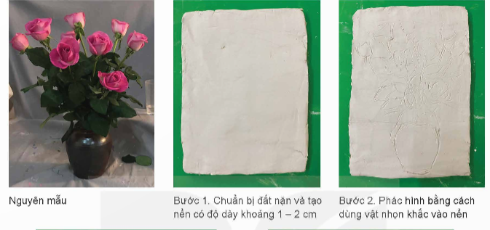

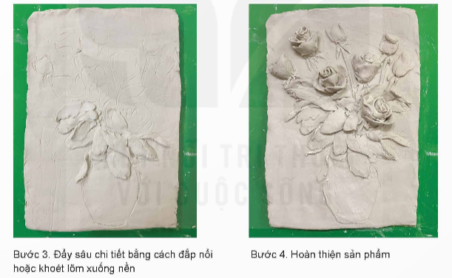

- GV lưu ý HS khi thực hành SPMT:

*+ Lựa chọn nguyên mẫu: đơn giản, chú trọng đến tỉ lệ của nguyên mẫu như vật dụng thân quen trong gia đình, chân dung,...*

*+ Khi phác hình, cần so sánh tỉ lệ giữa chiều/ cạnh của vật mẫu; lựa chọn bố cục không quá lớn hoặc quá nhỏ trong khuôn hình.*

*+ Trong thực hành SPMT phù điêu, cần lưu ý đến độ cao, thấp khác nhau của các chi tiết để tạo không gian xa – gần và tạo bố cục chặt chẽ.*

- GV yêu cầu HS thảo luận cặp đôi, kết hợp đọc mục *Em có biết* SGK tr.44 để mở rộng kiến thức về vẻ đẹp nguyên mẫu trong mĩ thuật được phản ánh bằng ngôn ngữ tạo hình như thế nào, và sự tác động của nó đến cảm xúc của người xem, phản ánh qua TPMT/SPMT.

**Bước 2: HS tiếp nhận, thực hiện nhiệm vụ học tập**

- HS khai thác hình ảnh, thông tin trong mục và trả lời câu hỏi.

- GV quan sát, hướng dẫn hỗ trợ HS (nếu cần thiết).

**Bước 3: Báo cáo kết quả hoạt động, thảo luận**

- GV mời đại diện 1 – 2 HS trình bày kết quả thảo luận.

- GV yêu cầu các HS khác lắng nghe, nhận xét, bổ sung ý kiến (nếu có).

**Bước 4: Đánh giá kết quả thực hiện nhiệm vụ học tập**

- GV nhận xét, đánh giá và kết luận:

*+ Vẻ đẹp của tác phẩm điêu khắc được thể hiện thông qua kết cấu, hình dạng khác nhau của khối trong không gian ba chiều (chiều cao, chiều rộng và chiều sâu) với những chất liệu tạo hình như đất sét, sáp, thạch cao, đá, kim loại,...*

*+ Hầu hết các nghệ sĩ sẽ sử dụng một vài hoặc tất cả các yếu tố để tạo hình nên tác phẩm điêu khắc như nét, không gian, hình dạng, nhịp điệu, sự lặp lại, tính liên tục, điểm nhấn, sự cân bằng, kết cấu, tỉ lệ,...*

- GV chuyển sang nhiệm vụ mới.

***Nhiệm vụ 2: Thực hiện một sản phẩm điêu khắc có cấu trúc, tỉ lệ sát với nguyên mẫu theo hình thức yêu thích***

**Bước 1: GV chuyển giao nhiệm vụ học tập**

- GV yêu cầu HS làm việc theo nhóm: *Thực hiện một sản phẩm điêu khắc có cấu trúc, tỉ lệ sát với nguyên mẫu theo hình thức yêu thích.*

- GV hướng dẫn HS tham khảo một số sản phẩm mĩ thuật của HS thực hiện:

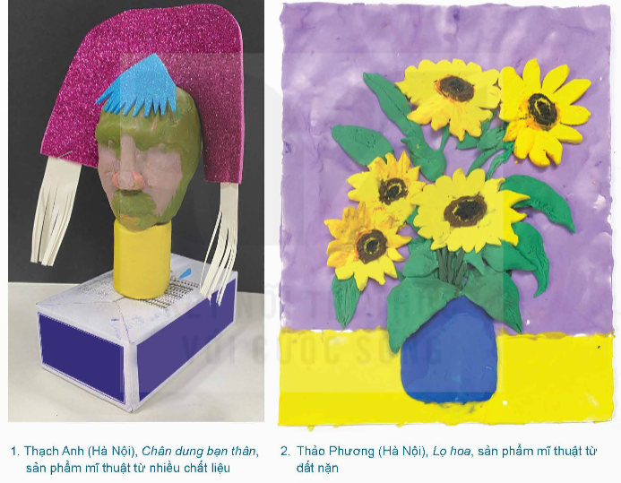

**Bước 2: HS tiếp nhận, thực hiện nhiệm vụ học tập**

- HS làm việc theo nhóm, vận dụng kiến thức đã học và thực hành, sáng tạo sản phẩm điêu khắc có cấu trúc, tỉ lệ sát với nguyên mẫu.

- GV quan sát, hướng dẫn, hỗ trợ HS trong quá trình thực hiện sản phẩm.

**Bước 3: Báo cáo kết quả hoạt động, thảo luận**

HS hoàn thành sản phẩm điêu khắc có cấu trúc, tỉ lệ sát với nguyên mẫu.

**Bước 4: Đánh giá kết quả thực hiện nhiệm vụ học tập**

- GV khuyến khích, khen ngợi HS đã hoàn thành sản phẩm.

- GV chuyển sang nội dung mới.

**Hoạt động 3: Thảo luận**

**a. Mục tiêu:** Thông qua hoạt động, HS:

- Củng cố kiến thức về xác định, tỉ lệ, cách phác hình và xây dựng bố cục trong thực hành, sáng tạo theo chất liệu và hình thức thể hiện yêu thích.

- Khả năng trình bày, bày tỏ cảm nhận của bản thân trước nhóm, lớp.

**b. Nội dung:** GV hướng dẫn HS trưng bày SPMT đã thực hiện.

**c. Sản phẩm:** HS trao đổi, chia sẻ về sản phẩm mĩ thuật đã thực hiện.

**d. Tổ chức thực hiện:**

**Bước 1: GV chuyển giao nhiệm vụ học tập**

- GV hướng dẫn HS trình bày SPMT đã thực hiện.

- GV hướng dẫn HS thảo luận theo nhóm về các nội dung liên quan đến sản phẩm mĩ thuật đã thực hiện theo câu hỏi gợi ý sau:

*+ Vẻ đẹp nguyên mẫu được bạn thể hiện thế nào? (Tỉ lệ và cấu trúc giữa nguyên mẫu và sản phẩm mĩ thuật)?*

*+ Bạn đã sử dụng những chất liệu tạo hình nào để thể hiện sản phẩm mĩ thuật?*

*+ Yếu tố thẩm mĩ được thể hiện thế nào trên sản phẩm của bạn?*

**Bước 2: HS tiếp nhận, thực hiện nhiệm vụ học tập**

- HS trưng bày sản phẩm và thảo luận theo nhóm về sản phẩm mĩ thuật.

- GV quan sát, hướng dẫn, hỗ trợ các nhóm trong quá trình thảo luận (nếu cần thiết).

**Bước 3: Báo cáo kết quả hoạt động, thảo luận**

- GV mời đại diện một số nhóm trình bày kết quả thảo luận về sản phẩm mĩ thuật trước lớp.

- GV yêu cầu các HS khác lắng nghe, đặt câu hỏi cho bạn (nếu có).

**Bước 4: Đánh giá kết quả thực hiện nhiệm vụ học tập**

- GV nhận xét, đánh giá, khích lệ HS có sản phẩm mĩ thuật và có chia sẻ tốt trước lớp.

- GV chuyển sang nội dung mới.

**D. HOẠT ĐỘNG VẬN DỤNG**

**a. Mục tiêu:** Thông qua hoạt động, HS sưu tầm và giới thiệu vẻ đẹp nguyên mẫu trong tác phẩm điêu khắc yêu thích.

**b. Nội dung:**

**-** GV yêu cầu HS làm việc cá nhân, thực hiện nhiệm vụ: *Sưu tầm hình ảnh và giới thiệu vẻ đẹp nguyên mẫu trong tác phẩm điêu khắc yêu thích.*

- GV cho HS trả lời nhanh một số câu hỏi trắc nghiệm về Nguyên mẫu trong tác phẩm điêu khắc.

**c. Sản phẩm:**

- Thực hiện sưu tầm hình ảnh và giới thiệu vẻ đẹp nguyên mẫu trong tác phẩm điêu khắc yêu thích.

- Đáp án câu trả lời trắc nghiệm của HS.

**d. Tổ chức thực hiện**

***Nhiệm vụ 1: Sưu tầm hình ảnh và giới thiệu vẻ đẹp nguyên mẫu trong tác phẩm điêu khắc yêu thích***

**Bước 1: GV chuyển giao nhiệm vụ học tập**

- GV yêu cầu HS làm việc cá nhân và thực hiện nhiệm vụ ở nhà: *Sưu tầm hình ảnh và giới thiệu vẻ đẹp nguyên mẫu trong tác phẩm điêu khắc yêu thích.*

- GV hướng dẫn HS thực hiện:

*+ Em đã biết đến tác phẩm điêu khắc nào?*

*+ Những tác phẩm điêu khắc em biết qua kênh nào (sách, báo, tạp chí, internet,...)?*

*+ Trong các tác phẩm điêu khắc đã biết, em thích tác phẩm nào? Vì sao?*

*+ Để giới thiệu vẻ đẹp nguyên mẫu của các tác phẩm điêu khắc đã sưu tầm, em sẽ sử dụng hình thức nào (viết đoạn văn, sử dụng hình thức trình chiếu, video clip,...)?*

**Bước 2: HS tiếp nhận, thực hiện nhiệm vụ học tập**

HS thực hiện sưu tầm hình ảnh và giới thiệu vẻ đẹp nguyên mẫu trong tác phẩm điêu khắc yêu thích.

**Bước 3: Báo cáo kết quả hoạt động, thảo luận**

HS báo cáo sản phẩm vào tiết học sau.

**Bước 4: Đánh giá kết quả thực hiện nhiệm vụ học tập**

- GV nhận xét, đánh giá.

- GV chuyển sang nhiệm vụ mới.

***Nhiệm vụ 2: Trả lời câu hỏi trắc nghiệm – Tổng kết bài học***

**Bước 1: GV chuyển giao nhiệm vụ học tập**

- GV tổ chức cho HS cả lớp chơi trò chơi *“Mảnh ghép mĩ thuật”.*

- GV phổ biến luật chơi cho HS: Để lật mở được mỗi mảnh ghép bị che khuất hình ảnh, HS trả lời câu hỏi liên quan kiến thức đã học về *Nguyên mẫu trong tác phẩm điêu khắc.*

- GV trình chiếu 5 mảnh ghép và cho HS lần lượt lật mở từng mảnh ghép:

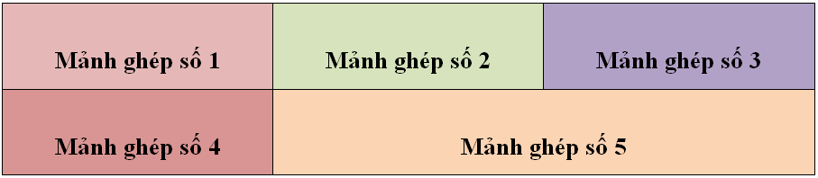

**Mảnh ghép số 1:** Nguyên mẫu trong điêu khắc là gì?

A. Một bản vẽ phác thảo cho tác phẩm điêu khắc.

B. Bản sao của một tác phẩm điêu khắc.

C. Một tác phẩm nghệ thuật hoàn thiện.

D. Hình mẫu ban đầu được tạo ra để làm cơ sở cho tác phẩm cuối cùng.

**Mảnh ghép số 2:** Chất liệu phổ biến được sử dụng để làm tượng điêu khắc là gì? A. Gỗ, đá, kim loại.

B. Nhựa, giấy, len.

C. Chỉ, lụa, vải.

D. Thủy tinh, gốm sứ, vải.

**Mảnh ghép số 3:** Tượng tròn thường được đặt ở đâu trong không gian trưng bày?

A. Trên tường.

B. Ở góc phòng.

C. Ở trung tâm không gian hoặc nơi có thể đi vòng quanh.

D. Trên trần nhà.

**Mảnh ghép số 4:** Tác phẩm “David” của Michelangelo là một ví dụ nổi tiếng của loại điêu khắc nào?

A. Phù điêu.

B. Tượng tròn.

C. Điêu khắc trên tường.

D. Tranh khắc nổi.

**Mảnh ghép số 5:** Điểm khác biệt chính giữa tượng tròn và phù điêu là gì?

A. Tượng tròn có thể nhìn từ mọi hướng, còn phù điêu chỉ nhìn từ một phía.

B. Tượng tròn làm từ đá, còn phù điêu làm từ gỗ.

C. Tượng tròn lớn hơn phù điêu.

D. Phù điêu là tranh vẽ, còn tượng tròn là điêu khắc.

**Bước 2: HS tiếp nhận, thực hiện nhiệm vụ**

- HS vận dụng kiến thức đã học để trả lời câu hỏi.

- GV hướng dẫn, hỗ trợ HS (nếu cần thiết).

**Bước 3: Báo cáo kết quả hoạt động, thảo luận**

- GV mời đại diện HS lần lượt đọc đáp án đúng.

- GV mời đại diện HS khác nhận xét, nêu ý kiến (nếu có đáp án khác).

**Bước 4: Đánh giá kết quả thực hiện nhiệm vụ học tập**

- GV đánh giá, nhận xét, chốt đáp án.

|  |  |  |  |  |  |
| --- | --- | --- | --- | --- | --- |
| **Câu** | 1 | 2 | 3 | 4 | 5 |
| **Đáp án** | D | A | C | B | A |

- GV trình chiếu *“Mảnh ghép mĩ thuật”: Tượng điêu khắc và tượng tròn không chỉ là những tác phẩm nghệ thuật mà còn mang nhiều ý nghĩa văn hóa, lịch sử, tôn giáo và xã hội. Chúng đóng vai trò quan trọng trong việc thể hiện sáng tạo nghệ thuật, truyền tải thông điệp, tạo nên không gian sống đẹp và có ý nghĩa, cũng như bảo tồn và phát huy giá trị văn hóa truyền thống.*

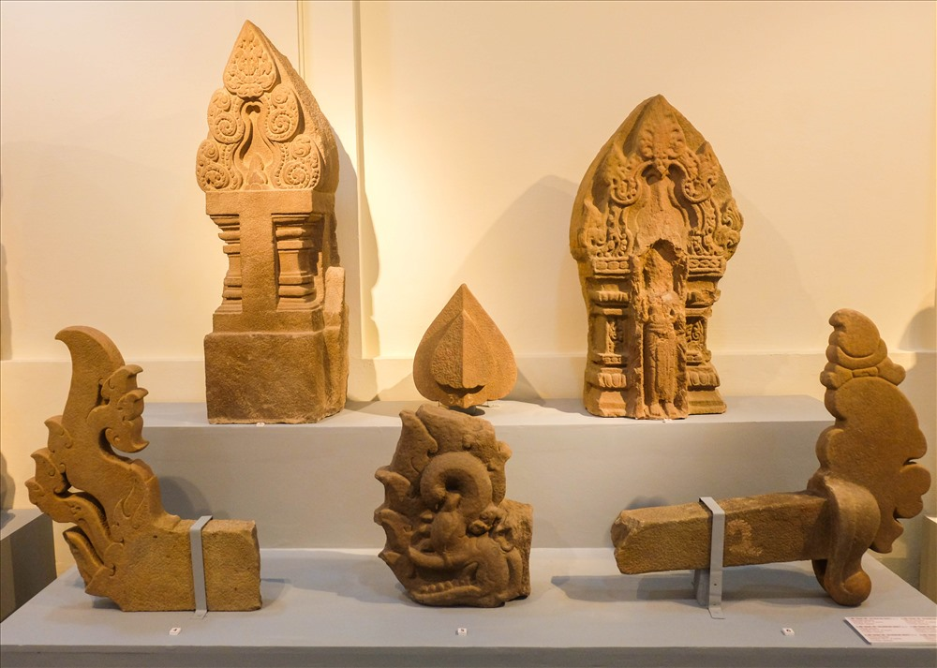

- GV kết thúc tiết học.

**HƯỚNG DẪN VỀ NHÀ**

- Ôn lại kiến thức đã học: *Nguyên mẫu trong tác phẩm điêu khắc.*

- Hoàn thành SPMT điêu khắc có cấu trúc, tỉ lệ sát với nguyên mẫu của em(nếu chưa xong).

- Đọc và tìm hiểu trước nội dung *Chủ đề 6 - Bài 11: Vẻ đẹp tạo hình con rối.*

***Phú Hòa, ngày 24 tháng 12 năm 2024***

**Kí Duyệt của tổ trưởng Giáo viên bộ môn**



**Đào Thị Cẩm Giang**